**Будник Анна (Budnikowa Anna)**

2.07.1788 – крещение сына Петра (НИАБ 136-13-852, л. 28об, №25/1788-р (ориг)).

20.01.1790 – крещение сына Петра (РГИА 823-2-18, л.239, №5/1790-р (коп)).

**НИАБ 136-13-852** Лист 28об. **Метрическая запись №25/1788-р (ориг).**

Мстижская Крестовоздвиженская церковь. 2 июля 1788 года. Метрическая запись о крещении.

Budnik Piotr – сын: Будник Пётр Антонов, с деревни Недаль.

Budnik Antoni – отец: Будник Антон, с деревни Недаль.

Budnikowa Anna – мать: Будник Анна, с деревни Недаль.

Zulkewicz Hryhor – крестный отец.

Hłodowa Paraskiewia – крестная мать.

Zukowski Antoni – ксёндз.

**РГИА 823-2-18** Лист 239. **Метрическая запись №5/1790-р (коп).**

(См. тж.: НИАБ 136-13-894, лист 8об,№9/1790-р (ориг))

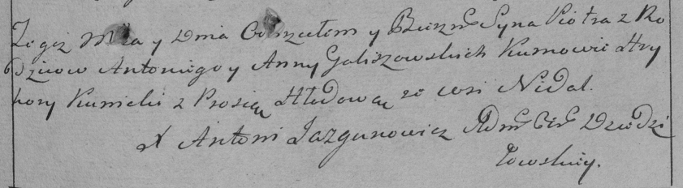

Дедиловичская Покровская церковь. 20 января 1790 года. Метрическая запись о крещении.

Galiszowski Piotr – сын: Будник Пётр Антонов, с деревни Недаль.

Galiszowski Antoni – отец: Будник Антон, с деревни Недаль.

Galiszowska Anna – мать: Будник Анна, с деревни Недаль.

Kunicki Hryhory– кум.

Hłodowa Prosia- кума.

Jazgunowicz Antoni– ксёндз.